精益六维领导力
【主办单位】山东立正企业管理咨询有限公司
【报名热线】0531-82971531 13969083947（微信同号）
【开课时间】2021年5月20-21日 济南 周四五
【培训对象】公司总经理、财务总监、销售总监、采购总监、质量总监、生产总监、工程总监、高级经理人等对此课程感兴趣的各位高级管理者。特别提醒《精益六维领导力》的推动绝不是靠任何一个部门就能解决的问题，5-8高级管理团队共同参与效果最佳。
【课程费用】RMB 4800元/人（包含：培训费、教材、午餐、茶点、发票）
【企业内训】此课程可以邀请我们的培训师到企业开展内训服务，欢迎来电咨询

扫码申请属于自己企业的商学院，2000+门课程免费看
关注公众号，查看公益课

这是一门干活的人所讲、所听的课程
实战案例，让你找到工作生活的影子
实战方法，帮你解决实践的真正问题
实战思维，助你掌握精益战略的精髓
实战应用，使你能够快速应用和提升
直击痛点→把握要点→管理创新→实战应用→方法落地
—— 柳草老师
课程背景
从宏观到围观，从理想到现实！经验决策？还是直觉决策？怎样才算真正的科学决策？……决策出来之前，众说纷纭，如何影响大家形成有效的决策机制，并直觉接受和协同执行？需要正确使用决策力和领导力。企业面临战略转型，从关注收入、规模的增长到关注企业的盈利能力；从粗放式的管理到精细化管理。管理人员的经营意识并没有从内心做好应变的准备,迫切需要与时俱进！从战略到执行，从做事到理人一个完整的主线条是如何展开的，如何通过人的主线条实现事儿的落地？如何做到上承战略下落现场，一切的一切都在本课程中。
课程目标
- 聚焦企业发展之所需，采用系列训练手法学员迅速掌握精益六维领导力实战的心法、管法、技法。通过本课堂讲授、案例剖析、小组练习、情景模拟，学员：
- 企业经营全局性的策略思维能力
- 基于经营目标出发的数据收集分析能力
- 基于影响各部门间战略协同的领导力
- 执行力与执行的准确性
- 树立战略意识以及企业整体经营的全局观
- 理性分析科学决策的能力
- 系统战略部署与战略执行策略
课程收益
领导维度：企业战略的实现有基础保障，并非大话空话误“企”。
系统维度：组织建设的构建有系统思路，获得长远的效能发挥与增长。
员工维度：树立榜样，复制经验、表彰先进，激励团队。提高工作效率和工作能力，以获得个人与企业的同步成长。着实提高作业效率工作能力，实现员工与企业同步成长。
竞争维度：站在客户的角度，助力企业赢取更多客户，在激烈竞争中持续保持有利地位。
文化维度：过程管控和用数据管理提升业务效率，打造高效执行文化，避免不必要的损失和内耗，形成公平公正开放的文化氛围，让企业充满生机和活力。
稳定维度：快速产品交付客户，实现不停单，现金不断流，赢得内外客户双重认可。使每个人都变成企业核心，实现专业的人办专业的事，让员工轻松高效工作。
六大价值
给创新——注重理论、思维和底蕴巧妙激发学员。
给系统——帮助学员整理思路，用架构串联经验。
给体验——用心理技术开悟，高品质互动与共享。
给思想——培训师对核心内容的独立见解与思考。
给引导——用嵌入式培训技术引导学员愉悦参与。
给工具——给予训后评估与延伸落地使用的方法。
课程内容

第一维度 战略部署
SWOT实战管理
战略部署的时间安排
战略部署/方针绘制五步法
第一步 什么？思考突破
第二步 多远？ 明确第一年突破性目标
第三步 怎样？辨明关键的驱动程序
第四步 多少/何时？决定方法与路径
第五步 谁？ 辨明关键的资源与部署
确定部署重点所需的关键资源
成立多功能团队
实施阶段追踪结果是如何产生的
日企战略部署方针分解案例1
日企战略部署方针分解案例2
第二维度 执掌分解与授权
评价项目定义表案例
日常管理要项举例
部门管理要项抓重点
重要度评分表
管理项目设定输出
厂(部)级以上任务展开表
课(组)team任务职掌展开表
部门任务职掌机能展开表
日常要项管理表案例
评价项目数据调查分析表
KPI会议检讨－异常值报告
第三维度 Leader Standard 领导标准
领导标准化作业 – 范围
举例：计划领导者标准化作业
举例：工厂厂长标准化作业
某美国企业领导者标准化案例1
某美国企业领导者标准化案例2
第四维度 Visual Management 透明化
案例 每月关键绩效指标走势图
案例目视化管理看板
案例教练引导模式透明化管理
教练引导模式透明化管理
验证记录
障碍清单
指导总结板
第五维度 经验萃取智慧管理
专家经验萃取四步法
STAR各元素的撰写要求
示例：海尔集团竞标（STAR表意清晰）
知识萃取案例
知识萃取工具
案例：某500强企业人才育成金字塔
第六维度 聚焦发展 T2提升
问题发生的两种类型
1-1 A3-TPS报告
1-1 A3-TPS报告
1-2 何谓TPS
2-2 何谓TMU
2-1 TMU提升系统五步法
2-3 运营提升系统的TMU与TPS

专家介绍：柳草老师
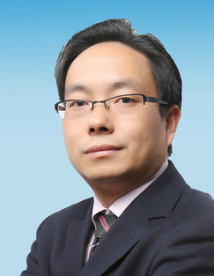
- 美国博能特精益讲师
- 山东立正咨询高级顾问师
- 日产训MTP认证培训讲师
- 高级企业培训培师（人社部）
- 精益生产实战型专家/高级讲师
- 福建省机械工业联合会 培训顾问
- 工业4.0俱乐部 设备管理与维修工程研究中心委员
- 中国创新研究所 工厂创新赋能首席专家
- 北京大学总裁班EMBA常年训练讲师
- 清华大学国家CIMS培训中心高级研修班主讲老师
- 南京理工大学轨道交通协同中心 高级顾问
- 系统的接受过日本与美国专家的专业培训，数次与日本、香港、台湾、欧美生产效率专家交换现场改善经验
【工作经历】
- [日本松下电器（Panasonic）]曾服务于世界五百强企业日本松下电器（Panasonic）从事人机效率方面的提升工作。
- 该企业从事空调压缩机生产，生产装备涉及NC、MC、CNC、清洗剂、喷涂、焊接、钣金等，期间与生产和设备效率改善专家桥本真二、村田辰信、荒木直美、洼田从事现场管理、班组建设与TPM设备管理
- 同时参与了车间设备的布局、设备调试等系列性工作。
- [美国Ⅱ-Ⅵ下属公司]曾服务于知名的光学集团高意（现美国Ⅱ-Ⅵ下属公司）从事设备效能发挥的工作。
- 该企业从事光学产品的研发、生产。
- 期间负责设备部的整体工作，着力推进现场5S、设备点检管理、设备TPM、备件优化与降本、训练道场构建、人才育成、内部设备自制管理。
- [美国博能特（Blount）]曾服务于世界500强企业美国博能特（Blount）从事生产效率提升、材料本地化、WI文件体系的构建、精益生产推进、持续改善体系、TWI内部讲师的培养与评定、QCC小组活动、COPQ质量改进的推进工作。
- 同时担任估国产化项目经理，除了在内部攻关遇到的产品品质外，也多次深入到供应商（如德国CDW，日本红中、杭州荣欣）进行改善革新指导，接受美国BOUNT总部精益管理技术专家Bill（日本著名改善专家新乡重夫（ShigeoShingo）同事）的系统MDI改善周指导，尤其在员工低成本参与的改善活动上积累丰富的经历，同时对供应商实施指导，取得了不菲的业绩。由于柳草老师在国产化项目上兼顾了上下游供应商关系的维护，取得了100%带钢的国产化，为企业每年节省近3000万人民币。
- 在磨床工序主导并编制博能特第一套WI文件，为企业WI文件的建立奠定了坚实的基础。
- 推动了以员工为中心的自主改善，并形成了定期评审与发布会的工作模式，成为了集团精益改善的标志性事件。
- 参与了TWI在企业内部的引进及推广工作，协同人力资源部门参与了内部TWI培训讲师的评选和认定管理工作，取得了不菲的成效。
- 成功推进多个改善案例，如保证设备嫁动率，以及降低员工的疲劳进而缩短印刷节拍时间，印刷工序时间由原来的6.5秒下降到了5.5秒。
- [百特医疗baxter]曾服务于医疗行业的佼佼者百特医疗，帮助其通过人机管理、小时管理、员工技能提升、维护体系构建活动，实现了
- 装车平均每天铝板变形数下降了70%、故障率下降了61.8%，累计改善172件
- 灭菌工序异常循环由0.15%下降到0.08%，累计改善56件
- SAPA工序停机次数由改善前的14%下降到9%，改善幅度35.7%
- 累计改善248件
- [生益科技]曾服务于覆铜箔板的领先者生益科技，帮助其建立维护基准、WHY-WHY工具分析应用、员工技能提升、维护体系构建活动，实现了：
- 外观剪切D线设备故障停机时间减少15%，专题训练126次，完成现场大小改善32处
- 剪床工序收卷率从目标10%直线下降到2.43%，不良剔除次数下降25%
- 叠卜房异常率下降了67%
- [森萨特科技]曾服务于传感器与控制器的宝应工厂，帮助其建立维护基准、单点课、员工技能提升、现场异常处理、维护体系构建活动，实现了设备综合效率11%的提升。
【出版专著】 《图解精益生产之自主保全管理实战》 人民邮电出版社
【授课特点】
——[实用有效]——
培训项目操作实战型专家主讲，项目推行经验丰富，问题解决更透彻，借助学员实际案例进行针对性性的剖析、演练，实现学员带着问题来带着答案走！
——[轻松幽默]——
将专业系统的理论知识与企业实践相结合，讲解深入浅出，演绎通俗易懂，真正做到一听就懂、一练就会!
——[气氛活跃]——
将管理知识生活化，并辅助大量案例引起学员共鸣，有利于学员参与其中，并确保学员主动与持久的学习力。
——[学以致用]——
用互动、体验、讲评等授课方式，让学员在练中学，学中练，达到学以致用，用企业实践经验，并将带方法和工具解决企业的实际问题。
借用专家的话“不能解决企业实际问题的培训都是耍流氓！”，做到务实有效！

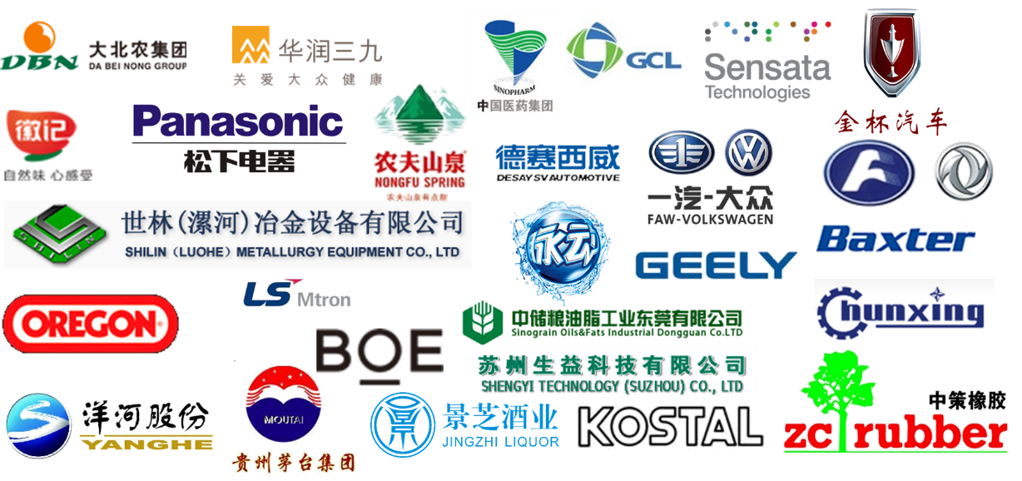
报名表

咨询电话 | 0531-82971531  13969083947 |  |  | 在线咨询 | Q Q : 125674670  微信：13969083947
课程名称 |  |  |  | 城市/日期
培训负责人： |  |  | 公司名称：
姓名 | 性别 | 部门/职位 | 手机 | 邮箱
开户名称：山东立正企业管理咨询有限公司  银行帐号：1608014210001847  开户银行：中国民生银行济南舜城支行 |  |  |  | ★缴费方式：  现场缴费（现金，微信，支付宝）  公司转账  （注：现场没有POS机，不提供刷卡服务）
开票信息 | 名称:  纳税人识别号:  地址、电话：  开户行及帐号： |  |  | 发票领取方式 |  | - 课前邮寄 □ 现场领取
发票内容 | □ 咨询费□ 会务费□ 培训费□ 培训服务费 付款总额：￥ 元
住宿要求 | 是否需要代订酒店： □ 是 □ 否
- 预订： 单人房 间； 双人房 间
- 住宿时间： 月 日 点 至 月 日 点

